智能传感器综述

对方是个
啊顺丰到付

摘要：摘要包括研究目的，即要解决的问题；研究方法，介绍研究途径、采用的手段(模型)、实验范围与方法；结果与结论。第三人称叙述，不用“作者”、“本人”、“我”、“笔者”、“本文”等字样

关键词: 智能传感器；综述；现状与未来趋势

引言
这部分主要介绍一下传感器的概念、历史等，以及引出下文。还有介绍一下全文的架构（就是全文讲了什么。

智能传感器的结构原理
抄书中的p243 下面的结构图和特点等一些介绍，还可以参考论文
传感器技术的新发展——智能传感器和多功能传感器_王祁
智能传感器_赵志诚
智能传感器及其在医学中的新应用_冯巍
等等。。。。

一般形式及功能特点
这里直接抄 课本中的 p244-p245就行了。

分类及原理框图
感元件（感知层）：根据测量敏感元件（感知层）：根据测量敏感元件（感知层）：根据测量敏感元件（感知层）：根据测

智能传感器的发展现状以及应用实例
近年来，智能传感器在器件、系统和应用三个层面均呈现出快速发展的态势：器件微型化与新敏感机理不断涌现，系统向高度集成和端侧智能化演进，应用则从单点测量扩展到大规模分布式感知与场景化解决方案^{[1]}。总体上，研究界和产业界正从“能把信号数字化”向“能把知识在端侧产生并传输”转变，这一转型既由 MEMS 与 CMOS 工艺的融合驱动，也受低功耗电路、能量采集技术和轻量化 AI 算法的共同推动^{[2]}。国内外大量研究和工程实践表明^{[3]}，智能传感器不再是单一器件，而是包含敏感元件、信号调理、模数转换、嵌入式处理、能量管理与通信接口的复合系统，未来的发展正在朝向更高的集成度、更强的自主性与更广的适配性。
智能传感器在器件与材料层面，温度、压力、惯性、生化与射频识别等传感器各自取得了显著进步^{[4]}。智能温度传感器的发展已由早期的低分辨率器件跃升为支持 9–13 位分辨率甚至更高的器件，同时开始向多通道、总线化与自诊断功能演化；智能压力传感器通过 MEMS 与硅工艺实现了高集成度与自动补偿、自诊断功能；惯性传感器方面，借助 MEMS 技术的小型化与阵列化思路，可以通过多传感器融合（“虚拟陀螺”）显著提升测量精度；生物传感器受益于新材料（如二维材料、纳米线）与混合集成工艺，朝着可重构、多参数片上系统发展，并逐步实现与读出、通信和能量模块的同芯片集成^{[4]}。
在应用层面，智能传感器的覆盖面已非常广泛且具有代表性的落地方向包括但不限于：医疗健康、工业制造、交通与汽车、航空航天、土木工程、农业与环境以及国防与无人系统。它能够解决传统监测方式“信息不连续、实时性不足、人工依赖强和能耗高”等难题。比如在交通与汽车领域，智能传感器为车辆运行安全、车况管理和自动驾驶环境感知提供了实时且可靠的数据基础，解决了传统传感方案难以满足动态复杂场景的挑战；在土木工程中，传感器网络为桥梁、大坝和建筑等结构提供了健康监测与环境风险预警，解决了人工巡检难以及时发现隐患的局限；在国防与无人系统中，智能传感器通过高精度惯性导航与多模态探测，提升了复杂任务中的自主性与可靠性，解决了传统定位和侦测手段在遮蔽、干扰环境下的不足^{[5]}。

生物医学
在生物医学领域，患者状态多变、发病机制复杂且时间敏感，许多临床决策依赖于对生理与病理参数的高频、精确和连续观测。智能传感器通过把“感知—预处理—判断—通信”能力下沉到传感节点，使得对生物信号的采集从“间断式、人工依赖”转向“连续、自动化与智能化”。 其能够在生物医学场景中同时满足连续性、实时性、低能耗、舒适性与数据安全的多重需求，从而解决传统方案难以兼顾的多项痛点^{[6, 7]}。比如连续性与短时事件捕捉问题：传统门诊/住院检测往往为点测，难以捕捉短暂或间歇性异常，智能传感器支持长时间连续采样，能发现短时但危险的事件，从而提升早期诊断与预警能力。可穿戴植入设备对舒适性与长期可靠性的需求：生物医学传感器必须兼顾微型化、低功耗、生物相容与封装耐久性，才能用于长期佩戴或植入，智能传感器的低功耗硬件设计与封装技术正是为此而生^{[8]}。

实例：身体实时监控系统
该身体实时监控系统针对传统生物医学中采样信息不连续即时的痛点，设计了一个实时监控系统，使智能传感器同互联网互联，从而达到实时的效果^{[9]}。其为三层体系：节点层（微型智能传感器）——个体服务器/网关（边缘汇聚与本地分析）——主服务器（集中分析、存储与专家系统）。节点层负责传感、嵌入式预处理（滤波、特征提取、轻量判别）与短距通信；个体服务器负责多传感器数据融合、本地报警与向云端的安全上报；主服务器执行更复杂的模型、长期趋势分析与医生端交互。主要实现原理为基于最新的无线通信技术，可以利用蓝牙技术的系统实现。智能传感器中的微处理器融入了汇编语言程序，完成原始信息采集、处理、通信等功能。以心内压监视传感器原理图为例，如图3.1.1，该单个智能传感器完成了整个测量功能。
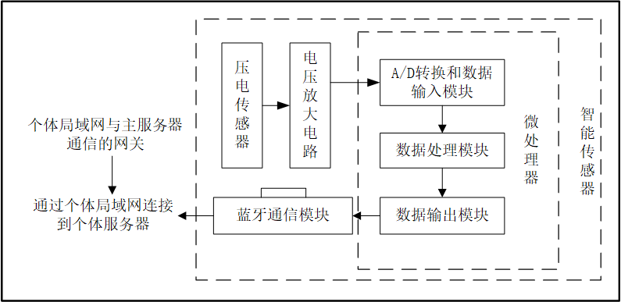
图3.1.1 心内压监视传感器原理图
总体而言，身体实时监控系统通过分层架构、节点端智能预处理、多传感器融合与安全的网络化管理，充分体现了智能传感器在医学场景中解决连续监控、实时响应、数据传输与隐私保护等关键问题的能力。

航空航天
航空航天领域的飞行器与航空发动机运行在高温、高压、强振动和复杂电磁环境中，其安全性、可靠性和实时性能要求远高于普通工业环境^{[10]}。发动机温度、压力、应变、姿态等关键参数的实时监测直接关系到飞行安全、推力控制和寿命评估。传统传感器仅能输出原始信号，需依赖集中式控制器处理，存在布线复杂、实时性不足、抗干扰能力弱、容错性差等问题。智能传感器则通过在传感单元中集成信号调理、模数转换和微处理器，具备自校准、自诊断、数据预处理和分布式通信能力，可有效提高航空发动机与航天系统的实时监控水平，减少故障率并提升任务成功率^{[11]} 。
在IEEE-1451标准定义了智能传感器通用的数字通信接口后，智能传感器在包括航空航天等多个行业的应用更为方便，智能传感器的研发也更受国内外相关学者的青睐^{[12]}。比如，英国H.A.Thompson等人开发出基于CAN总线的智能传感器，并将其应用在航空发动机分布式控制系统实验平台上^{[13]}。

实例：航空发动机分布式控制系统
新型航空发动机分布式控制系统主要结构如图3.2.1所示，其最典型的特征是依靠先进的数据总线，将智能传感器、智能执行机构和控制器串连，因此大大减少了接口和连接线缆的数量，减轻控制系统的重量，同时降低了系统的故障率，提升系统的可靠性。
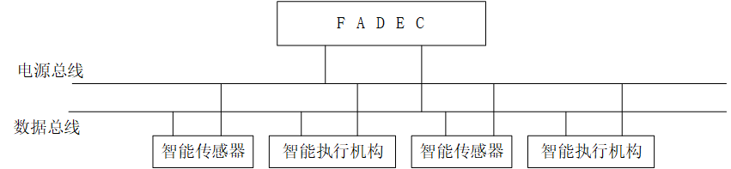
图3.2.1 航空发动机分布式控制系统结构
图中的智能传感器可划分为信号调理电路、解算处理电路、通信电路以及电源电路部分。系统主要运行架构为：首先由温度、压力传感器采集到微弱电信号，经过调理电路放大和滤波消除噪声干扰，然后送入微处理器进行解算，再基于 TTP/C 总线协议进行通信^{[14]}。最后对单个传感器进行集成和组网，设计传感器的嵌入式程序。最终成功实现了航空发动机分布式控制系统，实现了自校准、自诊断、数据预处理和分布式通信能力。

工业生产——基于智能传感器的机械故障检测监控技术
在工业生产中，旋转机械与传动系统（如电机、泵、压缩机、齿轮箱和轴承）是最常见的关键设备，其突发故障不仅会导致生产中断、质量波动，还可能引发严重的安全事故与高额经济损失。运用智能传感器使得对机械状态的监测从离散巡检转向连续在线、从事后维修转向预测性维护。这种设计既能在噪声与非平稳工况下捕捉微弱故障征兆，从而实现早期预警，又能显著降低数据传输量与云端计算压力，提升系统实时性与可扩展性；此外，多模态传感（振动、温度、电流、声发射等）与融合分析进一步增强了故障诊断的定位精度，满足现代制造业对设备高可用率与智能运维的迫切需求。智能传感器在工业现场不仅解决了传统监测体系中“滞后、带宽/能耗高、难以适应复杂工况”的问题，也为实施以数据为驱动的维护策略、优化备件管理与延长设备寿命提供了技术基础。

实例：基于智能传感器的机械故障检测监控技术
该智能数据采集（DAQ）系统由现场无线智能采集节点、边缘网关与云端分析平台构成^{[15]}。具体系统结构如图3.3.1所示：
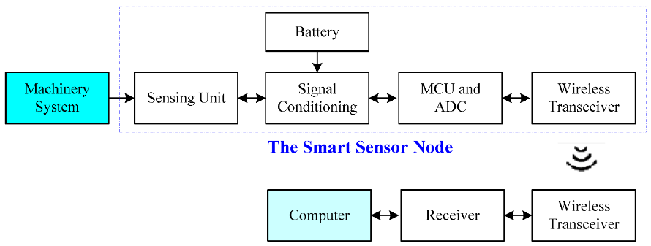
图3.3.1 基于智能传感器的DAQ系统框图
机械振动信号由现场的传感单元采集，经前端信号调理（包括供电稳压、激励电源/恒流源、放大与抗混叠滤波等）后送入片上模数转换器（ADC），ADC 常由微控制器（MCU）内部模块或外部 ADC 完成；数字化的振动数据由 MCU 暂存于本地 SRAM，然后通过低功耗无线收发器以子频段发送到接收端（receiver）；接收端将数据转发到上位计算机或分析平台进行存储与故障诊断算法处理。
该智能传感器的数据采集（DAQ）系统在面对非平稳、高带宽的振动信号时，能在源头处去噪并提取故障敏感信息，避免把大量原始波形持续上报到云端造成的带宽瓶颈与存储压力；把计算往边缘下沉还提高了系统的鲁棒性，这对降低误报率、提高诊断可靠性尤为关键。

未来发展趋势
智能传感器作为新一代信息技术与感知技术融合的核心环节，其未来发展趋势主要体现在高集成度、低功耗化、智能化、网络化以及应用场景的纵深拓展等方面。当前的研究和应用实践表明，传统传感器的局限性逐步被突破，但在长期稳定性、跨场景泛化、能量自给以及安全性等方面仍存在瓶颈，未来的发展方向正是围绕这些关键问题展开。
首先，高度集成化与多参数融合将成为主流^{[4]}。未来的智能传感器不再是单一功能器件，而是融合多种敏感元件、信号调理电路、模数转换器、嵌入式处理单元和无线通信模块的系统级芯片或封装级系统。这种集成化不仅能够显著降低体积与功耗，还能通过多参数协同感知提升复杂环境下的鲁棒性。其次，低功耗与能量自给将是长期部署的前提。随着可穿戴设备、远程监控和大规模物联网的快速普及，传感节点的能耗问题日益突出。未来研究重点在于低功耗电路设计、事件驱动与自适应采样策略，以及多种能量收集技术的结合。通过实现自供能传感器网络，可以极大降低维护成本，推动无人值守监测系统在医疗、环境和工业中的大规模应用^{[5]}。网络化与标准化将是实现大规模互联互通的关键。IEEE 1451等智能传感器接口标准为不同厂商和系统间的互操作提供了基础，但在大规模物联网和工业互联网环境下，尚需进一步解决多协议共存、时间同步、安全传输和分布式协作等问题。未来的发展趋势是构建具备自组网、时延可控、端云协同的智能传感器网络体系，实现从单节点智能到群体智能的跃升。
总的来说，在未来，跨学科融合如材料、微电子、通信、人工智能，将发挥重大作用，推动智能传感器从实验室研究走向大规模工程化部署，全面支撑智慧医疗、智能制造、智慧交通、航空航天与环境监测等领域的深度发展^{[16]}。

个人贡献及心得体会
下面对该综述进行说明贡献和心得体会。周溢负责了综述的第三部分（智能传感器的发展现状以及应用实例）、第四部分（未来发展趋势）、部分参考文献的查找与阅读以及整体报告的排版。石宇鹏负责了综述的摘要、引言以及第二部分（智能传感器的结构原理）、口头报告准备。
阿斯弗的心得体会：在完成传感技术课程报告过程中，我通过知网、PubMed、IEEE等其他途径下载了一些有关智能传感器的文献。通过对文献的阅读，加深了我对智能传感器基本结构的了解以及它广泛的应用、优势所在、能解决的问题，以及未来的发展趋势（集成化、与人工智能结合）。通过报告的撰写，我熟悉了EndNote的使用，以及文献管理、科学论文写作的格式规范要求。总的来说，通过这门课程，我对传感器的基本概念有了新的认识，了解了传感器在具体场景中的应用。
萨芬的心得体会：

参考文献：
[1] KANOUN O. Future prospects for smart sensor systems; proceedings of the 2009 6th International Multi-Conference on Systems, Signals and Devices, F 23-26 March 2009, 2009 [C].
[2] 宋慧欣. 智能传感器,实现“中国智造”关键利器 [J]. 自动化博览, 2022, 39(09): 5.
[3] SEHRAWAT D, GILL N S. Smart Sensors: Analysis of Different Types of IoT Sensors; proceedings of the 2019 3rd International Conference on Trends in Electronics and Informatics (ICOEI), F 23-25 April 2019, 2019 [C].
[4] 尤政. 智能传感器技术的研究进展及应用展望 [J]. 科技导报, 2016, 34(17): 72-8.
[5] 吴佳汉, 文志江, 冯方平等. 智能传感器的研究现状及展望 [J]. 广东科技, 2017, 26(05): 77-9.
[6] 杭建金, 汪庆华, 吴向阳. 生物医学传感器的应用现状及发展趋势 [J]. 医疗卫生装备, 2007, (01): 40-2.
[7] NETTLETON D F, MARí-BUYé N, MARTI-SOLER H, et al. Smart Sensor Control and Monitoring of an Automated Cell Expansion Process [J]. Sensors (Basel), 2023, 23(24).
[8] WANG B, WANG Z, CHEN T, et al. Development of Novel Bioreactor Control Systems Based on Smart Sensors and Actuators [J]. Frontiers in Bioengineering and Biotechnology, 2020, Volume 8 - 2020.
[9] 冯巍 陈. 智能传感器及其在医学中的新应用 [J]. 中国医学装备, 2005, (06): 27-30.
[10] 张绍基. 航空发动机控制系统的研发与展望 [J]. 航空动力学报, 2004, (03): 375-82.
[11] 郭迎清 章. 航空发动机分布式控制系统综述 [J]. 航空发动机, 2003, (03): 52-5.
[12] IEEE Standard for a Smart Transducer Interface for Sensors and Actuators - Network Capable Application Processor Information Model [J]. IEEE Std 14511-1999, 2000: 1-480.
[13] THOMPSON H A, BENITEZ-PEREZ H, LEE D, et al. A CANbus-based safety-critical distributed aeroengine control systems architecture demonstrator [J]. Microprocessors and Microsystems, 1999, 23(6): 345-55.
[14] 吴明. 航空发动机分布式控制系统智能传感器硬件设计与验证 [D]; 南京航空航天大学, 2023.
[15] ZHANG M, XING X, WANG W. Smart Sensor-Based Monitoring Technology for Machinery Fault Detection [J]. Sensors (Basel), 2024, 24(8).
[16] 赵丹, 肖继学, 刘一. 智能传感器技术综述 [J]. 传感器与微系统, 2014, 33(09): 4-7.

